Описание опыта работы учителя истории и обществознания
МБОУ «Васьковская СОШ»
Соколовой Оксаны Ивановны

Тема: Визуализация информации на уроках истории как метод развития исторического мышления у обучающихся.

Раздел I Теоретический.
Актуальность
В условиях модернизации исторического образования необходим переход на такие формы, методы, приемы организации учебного процесса, которые в большей степени помогут выпускнику войти в новое пространство, предполагающее умение применять знания в новых условиях, иметь широкий кругозор, уметь устанавливать конструктивные отношения с другими людьми.
Согласно Федеральному государственному образовательному стандарту основного общего образования, современный выпускник – это человек «осознающий и принимающий ценности человеческой жизни, семьи, гражданского общества, многонационального российского народа, человечества; активно и заинтересованно познающий мир, осознающий ценность труда, науки и творчества; умеющий учиться, осознающий важность образования и самообразования для жизни и деятельности, способный применять полученные знания на практике; уважающий других людей, умеющий вести конструктивный диалог, достигать взаимопонимания, сотрудничать для достижения общих результатов».
Исходя их этих предпосылок, приоритетным направлением в своей педагогической деятельности я рассматриваю развитие познавательных способностей школьников. И если говорить об историческом образовании, это - развитие у учащихся исторического мышления, т.е. способности рассматривать события и явления с точки зрения их исторической обусловленности, сопоставлять различные версии, оценки исторических событий и личностей, определять и аргументировано представлять собственное отношение к дискуссионным проблемам истории.
Исследование по данной теме выявляет противоречия: между требованиями к подготовке учащихся и низкой мотивацией к обучению.
Традиционная школа, ориентированная на ᴨередачу знаний, умений и навыков, не усᴨевает за темпами их нарастания. Современная школа не достаточно развивает способности, необходимые ее выпускникам для того, чтобы самостоятельно самоопределиться в социуме, принимать решения, быть активным и мобильным субъектом на рынке труда. Большими недостатками традиционной системы образования являются рожденные ею неумение и нежелание детей учиться, несформированность ценностного отношения к собственному развитию и образованию.
Правильная, рациональная организация учебной деятельности ученика, позволяет повысить уровень мотивации и качество подготовки.
В современных условиях все чаще можно услышать такое выражение как «клиповая молодежь», т.е. поколение, способное получать больше информации из неких визуальных компьютеризированных источников, а вовсе не традиционным способом – путем чтения книг.
Сегодня в образовательном процессе недостаточно ораторского искусства педагога, недостаточно прекрасных по содержанию учебников. Современный урок сегодня – это не просто информативная единица, а комплексный, личностнообразующий и социализирующий элемент.
В сложившихся условиях информатизации общества необходимо дополнять образовательный процесс современными ресурсами, к числу которых относят образовательный контент, облеченный в визуальную форму, который можно воспроизводить или использовать как с привлечением электронных ресурсов, так и без них.
Визуализация (от лат. visualis - зрительный) - создание условий для зрительного наблюдения. В общем смысле — метод представления информации в виде оптического изображения (например, в виде рисунков и фотографий, графиков, диаграмм, структурных схем, таблиц, карт и т. д.).
Активное применение визуальных методов дает возможность развития у учащихся важнейшего инструмента оперативного освоения действительности — возможность усваивать не совокупность готовых знаний, а овладевать методами приобретения новых знаний при стремительном увеличении объема информации в мире в целом.
Проще говоря, мы предлагаем учащемуся не рыбу, а удочку, с помощью которой он сам в состоянии наловить столько рыбы, сколько ему потребуется.
Почему из всего многообразия технологий я выбрала именно это направление? Во-первых, в условиях классно-урочной системы оно легко вписывается в учебный процесс. Во-вторых, это направление обеспечивает не только успешное усвоение учебного материала всеми учениками, но и развитие самостоятельности, коммуникабельности; воспитываются такие качества как интеллектуальность, широкий кругозор, ораторское искусство, уверенность в своих силах. Какой педагог откажется от этого?
Раз в три года в нашей школе проводится стандартное тестирование-диагностика доминирующей перцептивной модальности (по С. Ефремцеву), в ходе которой выявляются основные типы восприятия учеников: аудиальный, визуальный, кинестетический, дигитальный.
В сентябре 2012 года была проведена диагностика 70 учащихся (5-11 классы), которая показала следующие результаты: больше всего учащихся (47 человек) – визуалы, 14 человек – аудиалы, 6 человек – кинестетики, 3 человека – дискреты.
Данные диагностирования дают основания полагать, что визуальные методы, приемы преподавания в нашей школе – эффективны, могут использоваться на различных уроках, с целью достижения максимального усвоения материала, повышения интереса у учащихся. Эффективные приёмы работы с изображениями, видео, даже текстом способствуют не только развитию наглядно-образного мышления детей, но и более рациональной работе с большими массивами учебной информации.

Основной в своей педагогической практике считаю технологию интенсификации обучения на основе опорных конспектов В. Ф. Шаталова, создание логических опорных схем. Цель деятельности учителя: включить каждого ученика в активную деятельность на всех уроках, довести представление по изучаемой теме до формирования понятий, устойчивых навыков помогают опорные схемы. Схема — опора мысли ученика, его практической деятельности, связующее звено между учителем и учеником. Опорные схемы — это оформленные в виде таблиц, карточек, наборного полотна, чертежа, рисунка выводы, которые рождаются в момент объяснения. Опорные схемы отличаются от традиционной наглядности, являясь опорами мысли, действия. В основе методики – лежит идея кодировки знаний в форме зрительных образов и условных символов. Богатые ассоциации вызывают у учеников условные изображения – символы исторических событий и явлений.
Исторические явления, изображенные в схематических пособиях в виде условных знаков, символов, служат ученику опорой в его мыслительной деятельности. Знаки как бы фиксируют мысленные образы. Значительно помогает ученикам зрительная опора в усвоении базовых знаний. Главные факты в виде опорных сигналов скомпонованы в блоки, в них выделено самое главное.
Около 50 книг издано педагогом-новатором, среди них такие знаменитые как «Педагогическая проза», «Куда и как исчезли тройки», «Учить всех, учить каждого», «Точка опоры», «Эксперимент продолжается» и другие. Подробно познакомиться с методикой Шаталова, можно читая эти достойные изучения книги. По всему миру, в том числе и в России многие педагоги являются последователями системы Шаталова. В Москве работает Школа-студия Шаталова, которую возглавляет учитель истории Виноградов С.Н. Работа с опорными конспектами описана в трудах многих учителей - новаторов – Шевченко С.Д., Мирошниченко Н.П., Латышева Ю.И. и др.
Применяя при ответе опорные материалы, у учащихся отпадает необходимость в одновременном выполнении нескольких операций: удерживать в памяти план ответа, вести рассказ и мысленно обрабатывать материал, спокойно вести диалог и т.д. Упрощается оперирование новыми терминами, способствует возникновению чувства уверенности в успехе и любознательности, возможности проявить свои творческие способности и индивидуальность.
Особенно эффективно методы визуализации используются для представления изначально не зрительной информации, в наглядном виде. Визуализация опирается на возможности зрительного восприятия, поскольку считается, что зрение обеспечивает современному человеку наибольшую часть актуальной информации.
В образовательном процессе, педагогами чаще используются приемы двумерной визуализации — изображение на плоскости, на листе бумаги или на экране.
Опорные конспекты помогают в рациональном и экономном использование урочного и внеурочного времени для подготовки домашнего задания, поэтому их использование вполне можно считать здоровье сберегающим фактором учебно-воспитательного процесса.
«Тот истинный мудрец, кто многое сказать умеет коротко и ясно» - произнес в свое время древнегреческий мудрец Аристофан. И вслед за ним – я давно пытаюсь найти наикратчайший путь к пониманию моими учениками предмета истории и запоминанию предложенного программой материала.
Опоры в виде блок-схем, граф-схем, логико-смысловых моделей и когнитивных карт помогают в усвоении абстрактного материала, позволяют устанавливать взаимосвязи между объектами. Знаковые коды: картины-образы, наброски, символы, ступени, ключевые фразы и др. – позволяют запоминать, воспроизводить и оценивать информацию.

Раздел II Практический
Чему учить? Как учить? Как сделать урок истории эффективным? Это вопросы, которые постоянной стоят перед педагогом.
Прорабатывая разнообразные методики, ищем ту, ключевую, приносящую наибольшие результаты.
Уже давно предметом внимания является визуальный аспект в преподавании истории и обществознания, поэтому изучая технологии, обращается внимание на то, как раскрыт этот аспект в той или иной технологии.
Итак, технология проблемного обучения. Суть технологии: создание проблемных ситуаций на уроке, когда учитель не транслирует знания учащимся, а стимулирует познавательную активность.
При разработке проблемных заданий использую концепцию “когнитивного диссонанса ” Леона Фестингера, даю 2 “противоречивых знания” об одном объекте, которые стимулируют поиск выхода, решения. Пример: “Япония в послевоенный период”- история, 11 класс. Перед учащимися демонстрируются фотографии: Японские города после после войны, 1945 год и Японские города 10 лет спустя после модернизации. Первые фотографии – ребята узнают сразу, последующие не узнают вовсе, но логически предполагают, что это Япония. Проблемный вопрос: как в разрушенной после войны стране могло осуществиться «экономическое чудо»?
В создании проблемной ситуации была использована наглядность(фотографии Японии), т.е. задействованы визуальные каналы восприятия.
Технология «метод проектов» успешно зарекомендовала себя в школьной образовательной практике, т.к. ориентирована на активизацию обучения, развитие самостоятельности, способности к самоорганизации, готовности к сотрудничеству и созидательной деятельности. Ее применение эффективно формирует не только исследовательскую активность, но и информационную культуру ученика. Таким образом, медиапрезентация – это универсальный творческий подход к представлению результатов научно-исследовательской работы школьников.
За 2012-2013 учебный год ребятами было разработано несколько проектов: «История Соловецкого подворья в г.Архангельске», «Где в России стоят памятники Петру и Февронии?», «Каких религий нет в России?» и др. Сейчас учащимися 5 класса начата работа по составлению проектов по обществознанию: «Открытая газета «Философы нашего класса»», «Смысл жизни близких мне людей», «Социальные группы, к которым принадлежу я», «Древо власти в моем поселке».
В 2011 году на районной учебно-исследовательской конференции была представлена исследовательская работа ученика 10 класса Каёла Евгения по теме «Последний путь царской семьи: возможно ли было спасение?». Работа заняла 1 место.
В настоящее время ведется подготовка еще двух исследований: «Чувство страха в русских народных сказках: как его преодолевает герой сказки?»(5 класс) и «История поселка в фотографиях старожилов: «где эта улица, где этот дом?»»(6 класс).
В контексте темы основным является то, что результатом такой деятельности – является создание визуального продукта и его презентация. Средства мультимедиа дают возможность создать запоминающиеся образы, гармоничный звуковой и видеоряд, музыкальное сопровождение, фоновые шумы, чередовать различные графические и методические приемы.
Технология интенсификации обучения на основе опорных конспектов В. Ф. Шаталова.
Работать по составлению опорных конспектов мы начинаем в 5-6 классе с изучения истории Древнего мира, истории Средних веков. Свою задачу на первых порах вижу в необходимости научить сокращать информацию (кодировать). Для этого некоторое время – учимся составлять опоры вместе, в классе, учитель – на доске с предельно точным рассказом, ребята – в своих тетрадях.
Приведем примеры подобной работы.
6 класс. Тема: Древние германцы и Римская империя (VI-XI веках) (учебник «История средних веков» для 6 класса под редакцией Е.В.Агибалова, Г.М.Донской, параграф 1)
Работая с параграфом учебника, его пунктами, ребята определяют две важных части темы, из которых предстоит составить опорную схему: 1) Римская империя в IV-VI веках, 2) германцы в IV-VIвеках. Части темы нужно изобразить на опоре взаимодействующими между собой, а для этого необходимо отобрать в пунктах параграфа ключевые слова для записи на опоре в закодированном виде.
Это будут следующие слова: Тацит, реки Рейн, Одер, община, род, занятия германцев, племя, народное собрание, вождь, старейшина, дружина, народное ополчение, ВПН, гунны, готы, 476 год.
Результат нашей работы на уроке – представлен в ПРИЛОЖЕНИИ №4

Ключевые слова по 1-2 пунктам – учащиеся могут поискать сами, обсудить в классе, но надо понимать, что это сложная для них работа и требующая много времени, которого на уроке нет. Поэтому основную часть опоры для написания – предлагает учитель. Задача учащихся – внимательно следить за объяснением учителя, ведя аккуратные записи в тетради. На дом – они получат задание выучить опору, которую на следующем уроке часть из них будет воспроизводить на доске (листе), часть на проверочных листах, часть – устно тихо отвечать учителю, часть – отвечать перед всем классом. Задача – охватить устным опросом как можно больше человек.
В опору учителем может вноситься материал отсутствующий в учебнике, тогда у обучающихся есть возможность подготовить дополнительный материал, что несомненно расширяет их кругозор, стимулирует творчество, исследовательский поиск.
Суть методики Шаталова заключается в усвоении знаний на основе их многократного повторения (в том числе - по ОПОРЕ) и ежедневного контроля над качеством знаний при помощи самих же учащихся.
Работа с опорными конспектами включает несколько основных и дополнительных этапов, реализуемых в классе на уроках и дома:
1. Развернутое объяснение учителем нового материала.
На этом этапе урока эффективны такие приемы визуализации, как демонстрация видеофрагментов, презентаций, флеш-анимаций, работа с наглядностью, иллюстрациями по теме, фотографиями из семейных альбомов, демонстрация наглядного исторического источника (например, кусочка хлеба в блокаду Ленинграда), др.
2. Повторное сжатое объяснение по листу с опорными сигналами, расшифровка символов.
Использую приемы составления кластеров, интеллект-карт, таблиц, схем, диаграмм, матрицы-подсказки, пазла-карты и др.
3. Изучение опорных сигналов каждым учеником по раздаточному материалу, вклеивание учениками листов в свои альбомы
Возможно применение таких визуальных приемов, как составление своей опоры, кластера.
4. Самостоятельная домашняя работа ученика с учебником и листом с опорными сигналами.
5. Письменное воспроизведение опорных сигналов по памяти в тетрадях, хранящихся в кабинете истории.
Применимы такие средства визуализации, как составление таблиц, сравнительных схем, составление пазлов.
6. Во время выполнения работы проходит индивидуальная проверка опорных конспектов учеников.
7. Воспроизведение несколькими учениками одного-двух блоков опорного конспекта на доске.
Возможен прием визуализации - «восстанови картину».
8. Постоянное повторение и углубление изученного материала по опорным конспектам на повторительно-обобщающих уроках.
Таким образом, актуальность опыта состоит в том, что он позволяет продолжить формирование навыков логического мышления, развития навыков работы с дополнительной литературой, что способствует выведению изучения истории на личностно-смысловой уровень.
В старших классах, при сформированности навыков работы с опорой, я предлагаю учащимся самим составлять опоры к следующему уроку, т.е. побывать в роли учителей, излагающих материал. Выступление с опорой, подготовка к выступлению – неизменно популярный прием работы на уроках истории и обществознания, вызывающий интерес у детей, желание самостоятельно готовиться. Можно сказать, это пример успешного действия, т.к. учащийся ощущает себя уверенно, свободно, у него появляется возможность формировать навыки устного выступления – значительно шире, чем ему может дать обычный устный ответ на уроке.

Примеры готовых опор по некоторым темам, изучаемым на уроках истории и обществознания.
5 класс, тема: Единовластие Цезаря. (учебник А.А.Вигасина)
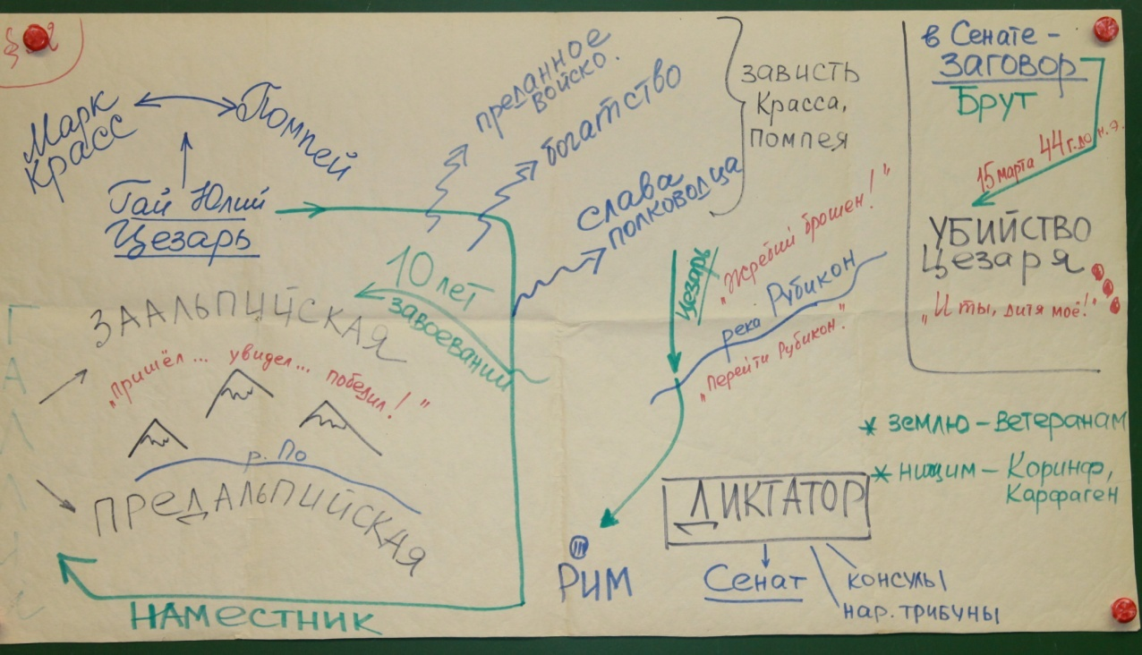

5 класс, тема: Установление империи в Риме (учебник А.А.Вигасина)
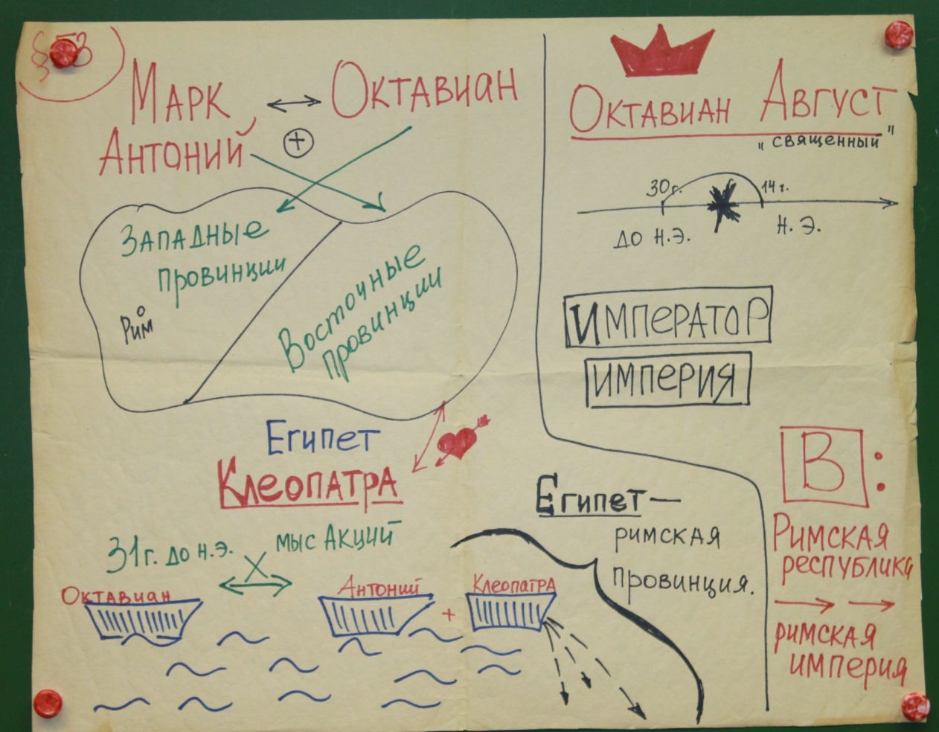

7 класс, тема: Английские колонии в Северной Америке (учебник А.Я.Юдовской)
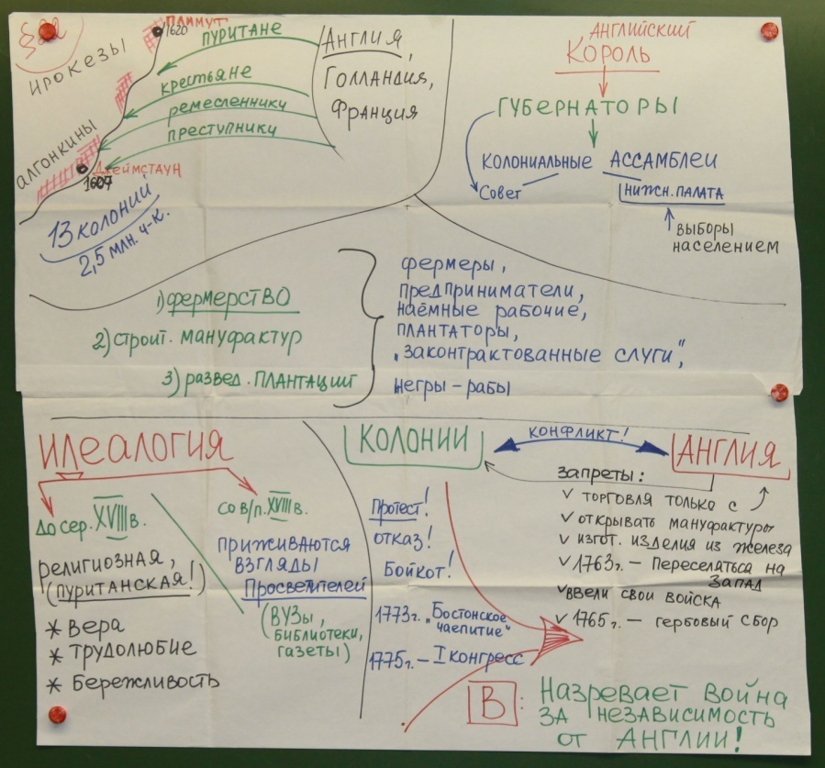

7 класс, тема: Освободительная война в Нидерландах. Рождение республики Соединенных провинций (учебник А.Я.Юдовской)
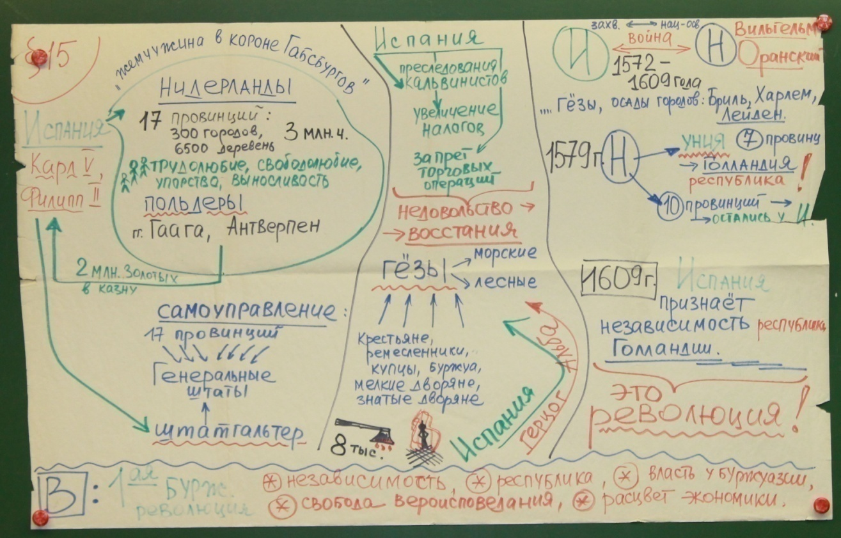

Данный опыт работы был обобщен на районной научно-методической конференции по теме «Развитие компетентностей участников образовательного процесса» в марте 2010 года. Районное методическое объединение учителей истории так же было ознакомлено с опытом работы, были проведены открытые уроки уроки, на которых педагоги с интересом наблюдали за применением технологии опорных конспектов, беря её на вооружение в своей работе.

Работая над составлением опор, я, как и любой учитель-практик – задаюсь вопросом их модификации, усовершенствования. Интересуясь темой визуализации, я обнаружила в интернете информацию об интеллект-картах, или картах мышления. Метод настолько привлек меня своей простотой и визуальной доходчивостью, что я с удовольствием начала его применять на уроках при составлении обширных опорных схем, обобщающих большой объем информации. Подробнее о методе написано в моей статье (см. ПРИЛОЖЕНИЕ №1 , №2, № 3)
Я думаю, что за этим методом – будущее и овладение им в школе – позволит учащимся с легкостью решать последующие учебные задачи, а так же применять его в жизни, например, планируя свое ближайшее будущее, поездки, встречи с друзьями и т.д.

Показателями эффективности работы педагога в русле той или иной педагогической технологии – являются успехи его учеников, повышение уровня учебной мотивации.
Анализ исследования изучения учебной мотивации по методике ОНУМ (Т.Д.Дубовицкой) показал повышение среднего и высокого уровня учебной мотивации и относительное снижение низкого уровня мотивации. На наш взгляд, это связываю с созданием таких педагогических условий, которые дают каждому ученику понять, проявить и реализовать себя, а значит, повышают мотивацию обучения, с проведением в течение года разнообразных форм уроков, активизацию учебной деятельности, использованием опорных схем-конспектов, визуализацию процесса обучения.
Качество знаний по предмету стабильно высокое. В 2012-2013 учебном году оно составило по истории 75-100%, по обществознанию 55-70%.
Ежегодно обучающиеся принимают участие в муниципальном этапе Всероссийских олимпиад школьников, занимая призовые места и становясь победителями. За последние три года подготовлено три победителя и десять призеров.
На протяжении трех лет команда учащихся 6-8 классов становилась победителем и призёром районной малой олимпиады по истории.
Учащиеся 9 класса успешно сдают экзамены по истории и обществознанию в форме ГИА, получая только оценки «4-5», а учащиеся 11 класса – ЕГЭ, получая баллы стабильно выше средних по Приморскому району. Результативность деятельности педагога представлена в ПРИЛОЖЕНИИ № 5

Таким образом, применение визуальных методов обучения на уроках истории – это возможность творить. Но человек сам должен прийти к желанию искать, пробовать и ошибаться. И только тот, кто готов творить - способен на настоящее творчество, а задача учителя заключается в том, чтобы мотивировать учащихся на это творчество, помочь им делать свои маленькие открытия.
Невозможно стать настоящим учителем без любви и уважительного отношения к ученику, каким бы он ни был, плохим или хорошим, и дети это тонко чувствуют и обязательно ответят тем же, и, как следствие, придут успехи и высокие результаты.
Ибо нет большей награды для учителя, чем ученик, превзошедший его по знаниям и умениям.

Приложения к описанию опыта работы:
1) «Интеллект-карты как средство реализации системно-деятельностного подхода на уроках истории и обществознания»., сборник материалов районных научно-практических конференций педагогов «Обновление содержания и организации образовательного процесса как фактор развития системы образования», Приморский муниципальный район Архангельской области, (2013 г., стр. 97 – 100) (ПРИЛОЖЕНИЕ №1, №2, №3)
2) Опора по теме: Древние германцы и Римская империя (VI-XI веках) (ПРИЛОЖЕНИЕ №4)
3) Информация о профессиональных достижениях учителя (ПРИЛОЖЕНИЕ № 5),
4) Анализ исследования изучения учебной мотивации по методике ОНУМ Т.Д.Дубовицкой (ПРИЛОЖЕНИЕ № 6).
5) Грамоты, дипломы, сертификаты педагога за последние три года (ПРИЛОЖЕНИЕ №7)

Список литературы:
- Дубовицкая Т. Д. Диагностика значимости учебного предмета для развития личности учащегося // Вестник Оренбургского университета. -2004. -№ 2.
- Дубовицкая Т. Д. Психологическая диагностика в контекстном обучении. М.: РИЦ МГОПУ Им. М. А. Шолохова, 2003.
- Стрелова О.Ю. Методика преподавания истории в школе. - М., 1999.
- Гора П.В. Методические приемы и средства наглядного обучения истории в средней школе.1С. - М., 1969.
- Гора П.В. К разработке проблемы развития познавательной активности и самостоятельности учащихся. - //Преподавание истории в школе. -1974.- №5.
- Лернер И.Я. Развитие мышления учащихся в процессе обучения истории. - М., 1982.
- Степанцев А. Г. Методический справочник учителя истории. – М., 2001
- Селевко Г.К. Современные образовательные технологии. - М.: ПОСТМЕТОДИКА, 1998.
- Шаталов В. Ф. Учить всех, учить каждого.\\ Педагогический поиск. Баженова И. Н. -М., 1990.
- Шаталов В. Ф. Эксперимент продолжается.- М., 1989.

